Физкультурный досуг по ПДД в старшей и подготовительной группе (на улице)
Интеграция образовательных областей: «Познание», «Социализация», «Коммуникация», «Физическая культура».
Цель: продолжать формировать представление детей (старшей и подготовительной группы) о правилах дорожного движения.
Задачи:
Образовательные: закрепить знания о правилах дорожного движения при переходе улицы, о безопасном поведении в общественном транспорте и на улицах города
Развивающие: развивать внимание, координацию движений, память; зрительное, слуховое и пространственное восприятие, логическое мышление.
Воспитательные: формировать дружеские, доброжелательные отношения между детьми; формировать желание соблюдать правила дорожного движения, уважительное отношение к профессии полицейского ДПС.
Здравствуйте, ребята! Сегодня наш день здоровья посвящен повторению правил движения. Вы многому научились на занятиях ,а в наших играх и эстафетах увидим, какие правила вы выучили. Вот я слышу веселый смех, да это же Незнайка спешит к нам.
Незнайка: Вот я к вам так спешил, что чуть не угодил под машину.
Ведущий: Как же это случилось?
Незнайка: Стоял я на переходе, ну как он называется? В полосочку белую такую?
Дети: Зебра.
Незнайка: Да. Стоял ,я, зажегся желтый свет, ну я и побежал, а машины как начали сигналить, а другие пешеходы стали на меня ругаться. Почему?
Ведущий: Незнайка, ты совершил сразу две ошибки: на желтый сигнал светофора нельзя идти:
А когда горит красивый,
Яркий ЖЁЛТЫЙ огонёк.
Означает он «ВНИМАНИЕ!»
Приготовься в путь, дружок.
Движение начинается только на зеленый сигнал светофора, но даже тогда нельзя бежать. На дороге надо быть очень внимательным! Что бы ты быстрее запомнил правила дорожного движения, поиграй с ребятами в игру «Да - нет».
На одной стороне площадки красный круг- «нет», на противоположной –зеленый-«да». Дети бегут к нужному цвету.
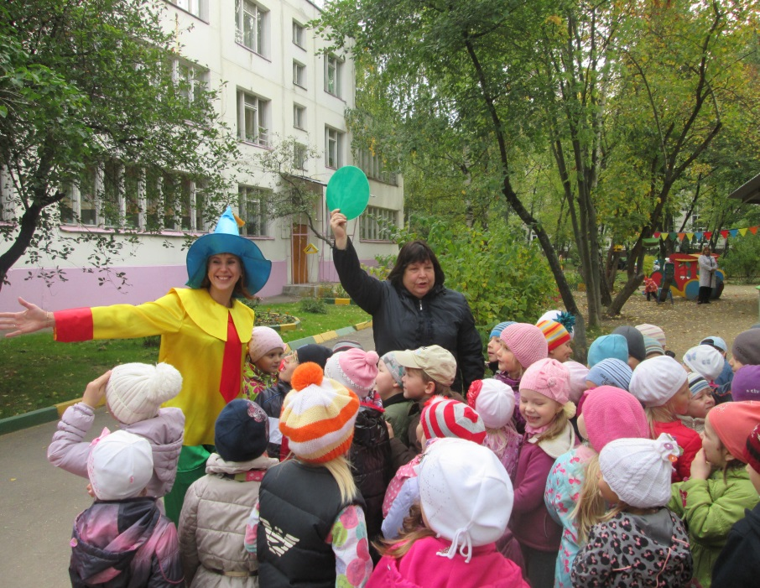
1.Быстрая в городе очень езда
Ты правила знаешь движения? (ДА)
2. На светофоре горит красный свет
Можно идти через улицу? (НЕТ)
3. Ну, а зеленый горит вот тогда
Можно идти через улицу?(ДА)

4.Знак «Кирпич»дает совет:
Для машин движенья нет!
5. Старушке в преклонные очень года
Ты место уступишь в автобусе?(ДА)

6.По дороге я иду, и на знаки я гляжу.
Вот кружочек в красной рамке,
Перечёркнут человек -
Значит здесь идти опасно -
Значит здесь дороги нет!
7.Где же можно мне идти?
Знак я вижу впереди!
В синем круге пешеход -
Разрешён мне здесь проход.
8.Там где в кружке на синем фоне,
Сверкает мой велосипед,
Там для меня всегда зелёный,
Там для меня препятствий нет.
Ведущий: Незнайка, а ты часто ездишь в автобусе? Ведь там тоже есть свои правила
Кого мы называем пассажирами? (ответы детей). Во время движения автобуса руками двери не трогают. Нужно ждать, пока их откроет водитель. Нельзя отвлекать водителя разговорами
Незнайка: А можно высовываться из окна автобуса?
Дети: Нельзя, это опасно.
Незнайка: А можно, ли ходить во время движения автобуса?
Дети: Нельзя, можно упасть.
Незнайка: А можно ли громко разговаривать в автобусе?
Дети: Нет, это будет мешать другим пассажирам.
Ведущий: А сейчас я предлагаю вам эстафету «Автобус».
Участвуют две команды детей. В каждой команде «водитель» - первый участник и «пассажиры» - другие участники. В 6-7 м от каждой команды ставят флажки. По команде «Марш!» первые игроки быстрым шагом (бежать запрещается) направляются к своим флажкам, огибают их и возвращаются в колонны, где к ним присоединяются вторые по счету игроки, и вместе они проделывают тот же путь, затем к ним присоединяются третьи и т. д. Играющие держат друг друга за локти. Когда команда возвратится на место с полным составом пассажиров, «водитель» должен подать сигнал свистком. Выигрывает команда, первой прибывшая на конечную остановку.
Ведущий: Когда люди выходят из транспорта, они из пассажиров превращаются
в пешеходов. Для пешеходов, Незнайка, есть свои знаки. Один из них «Зебра». Я предлагаю ребятам самим выложить «Зебру». Эстафета «Зебра». Выбираются 2 команды, детям раздаются полосы для зебры. По команде Незнайки они по очереди добегают до отметки и кладут свою полоску. Выигрывает команда, которая быстрее и аккуратней выложит «Зебру».

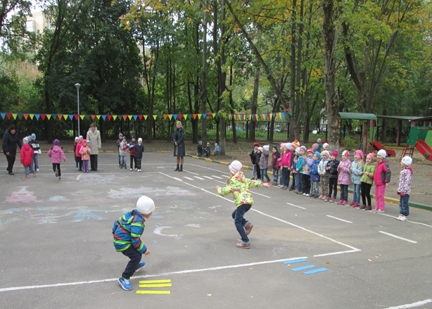

Ведущий: Незнайка, а ты знаешь, что знаки бывают запрещающие и разрешающие? Их название говорит само за себя. И еще, запрещающие знаки выделяются красным цветом, а разрешающие - синим.
Эстафета «Выбери знаки». В конце эстафеты дети рассказывают Незнайке, что «запрещает» или «разрешает» их знак.
Ведущий: Сейчас мы посмотрим какая команда быстрее объедет свои знаки на самокате.
Эстафета «Объезжаем знаки».
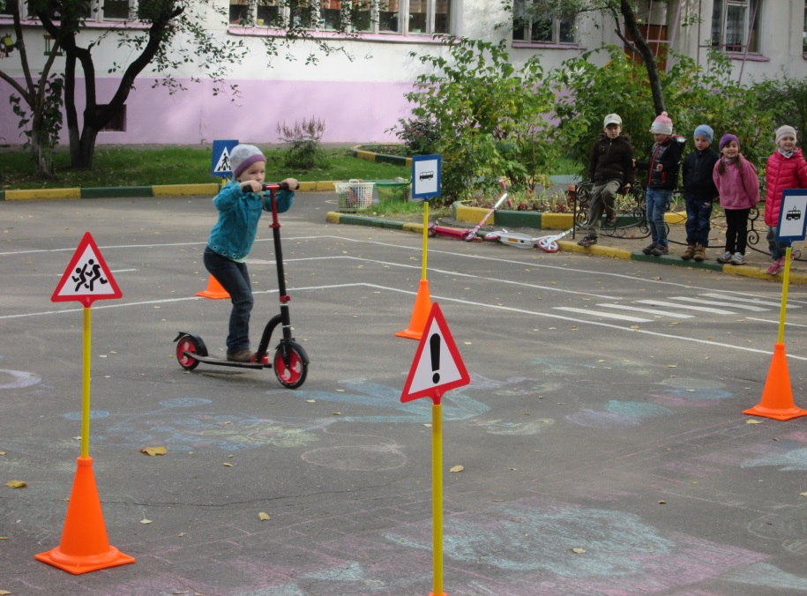
Ведущий: Ребята, чтобы Незнайка лучше разбирался какой свет светофора, означает движение, а какой остановку, давайте вместе с ним поиграем в игру «Светофор». Бери руль, начинай движение по кругу с детьми, внимательно смотри, Незнайка, какого цвета я показываю кружок. А дорожный полицейский будет внимательно следить за водителями: у тех, кто едет на красный сигнал светофора или создает аварийную ситуацию будут отбирать права.
Красный свет дороги нет,
Желтый – приготовится,
А зеленый говорит:
Можно ехать, путь открыт!
Ведущий: Вот сколько правил ты сегодня повторил и выучил вместе с ребятами. Обещай нам, что будешь обязательно их соблюдать.
Незнайка: Спасибо за науку, теперь я буду Знайкой правил дорожного движения и не буду их нарушать.

